1. Установить JMeter. Повторить задачу, выполненную на уроке: провести нагрузочный тест на любой сайт. Приложить скриншоты настроек и результатов. Подсчитать количество упавших запросов.

2. Найти «баги» в проверках других студентов касательно ДЗ с окном «Редактировать».

1/ https://www.liptonicedtea.com/en-gb/our-ice-teas

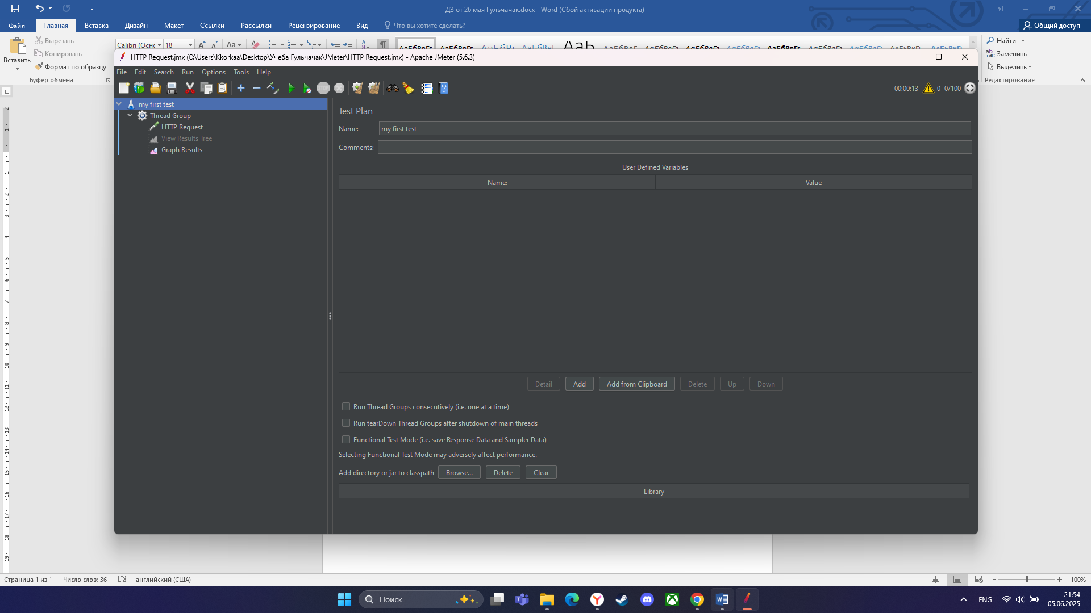

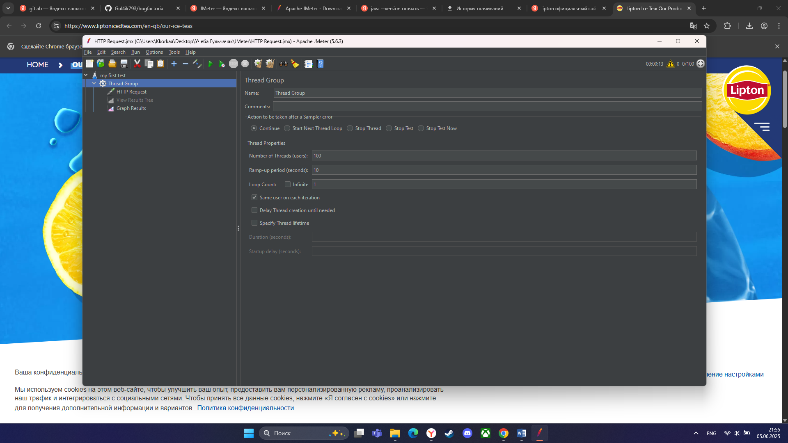

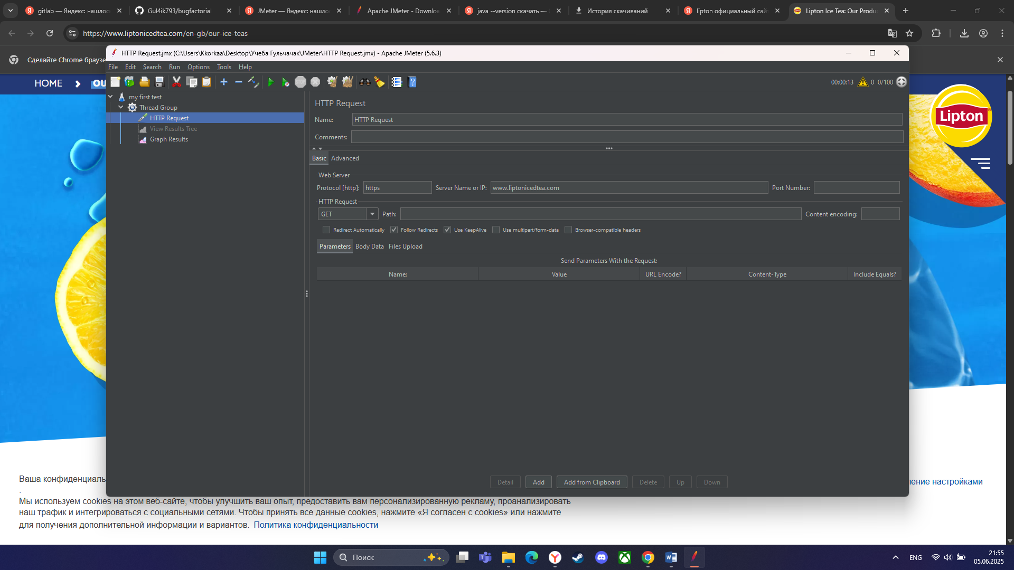

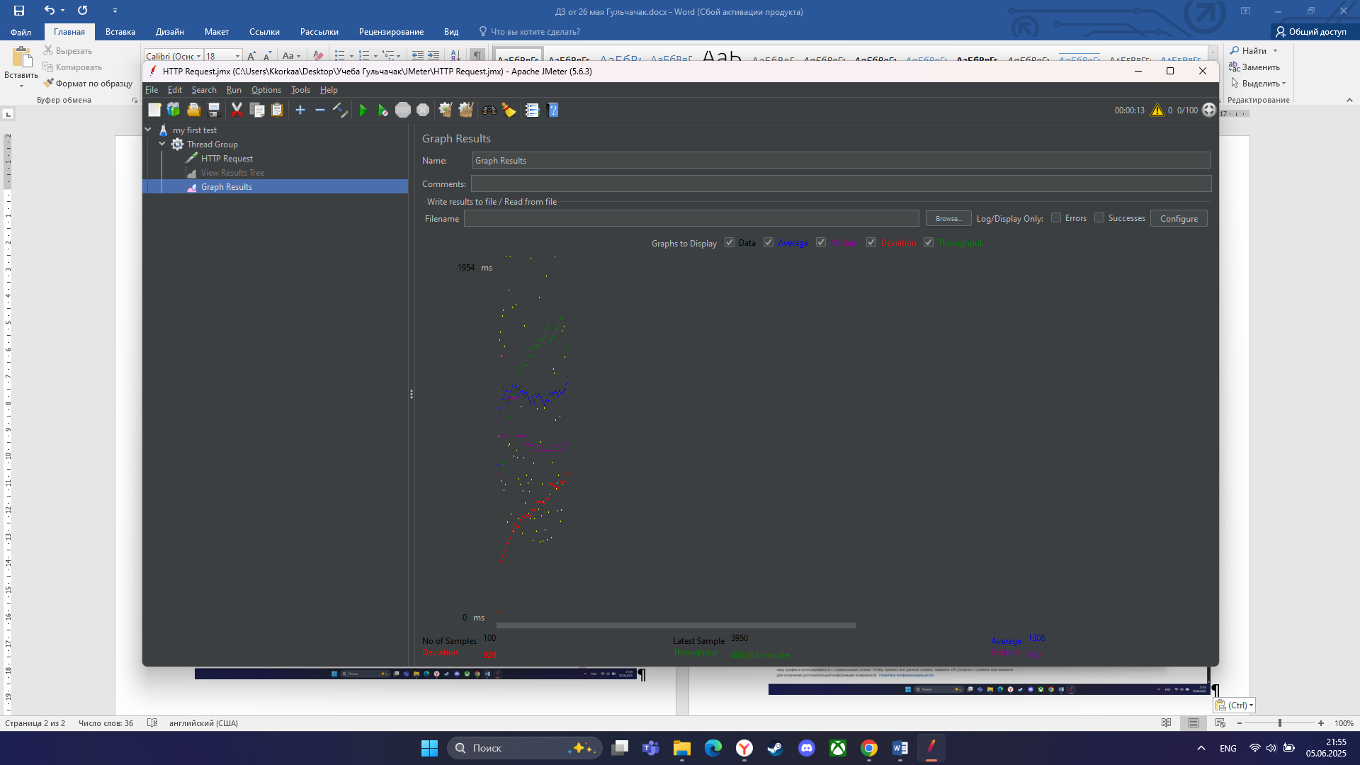

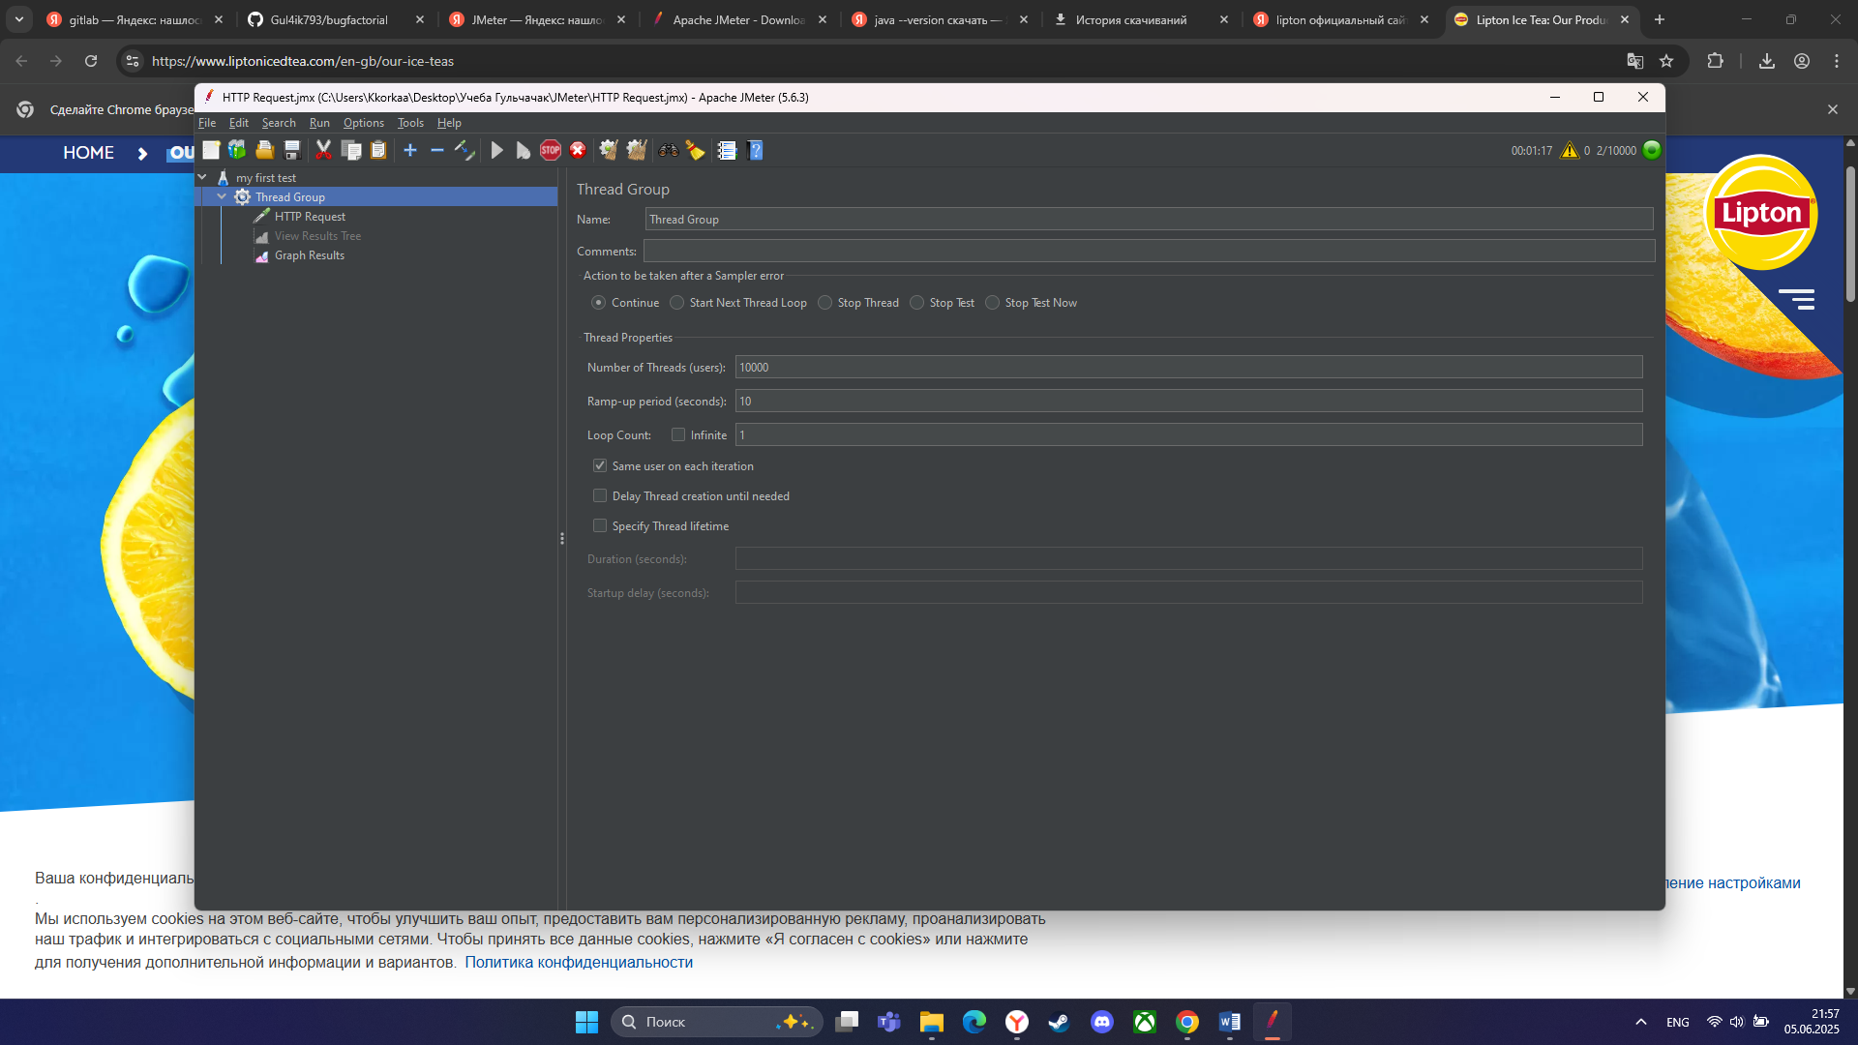

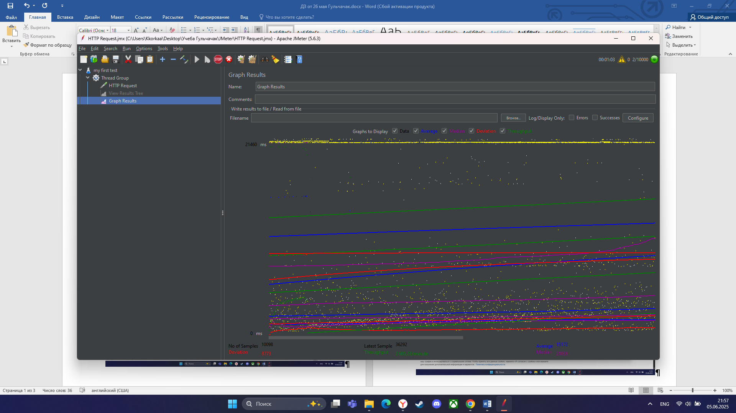

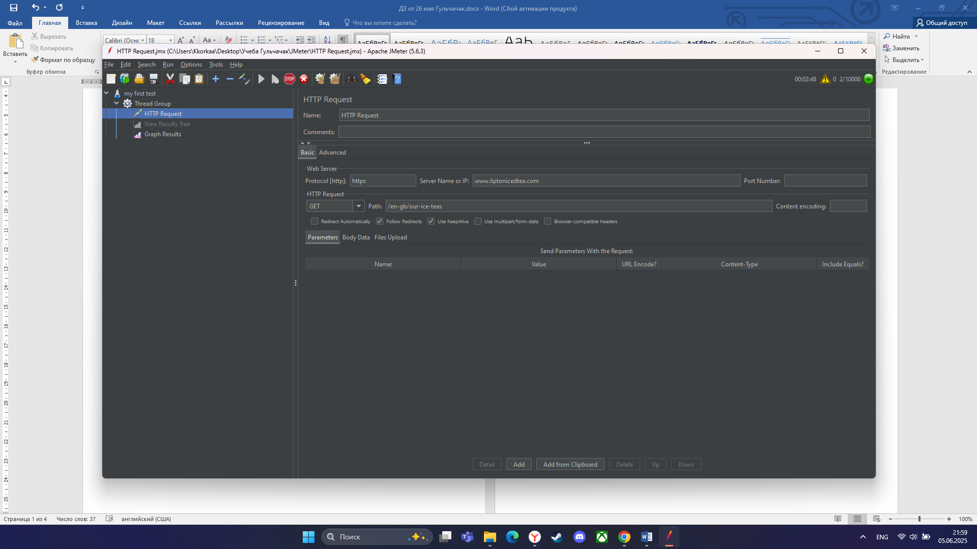

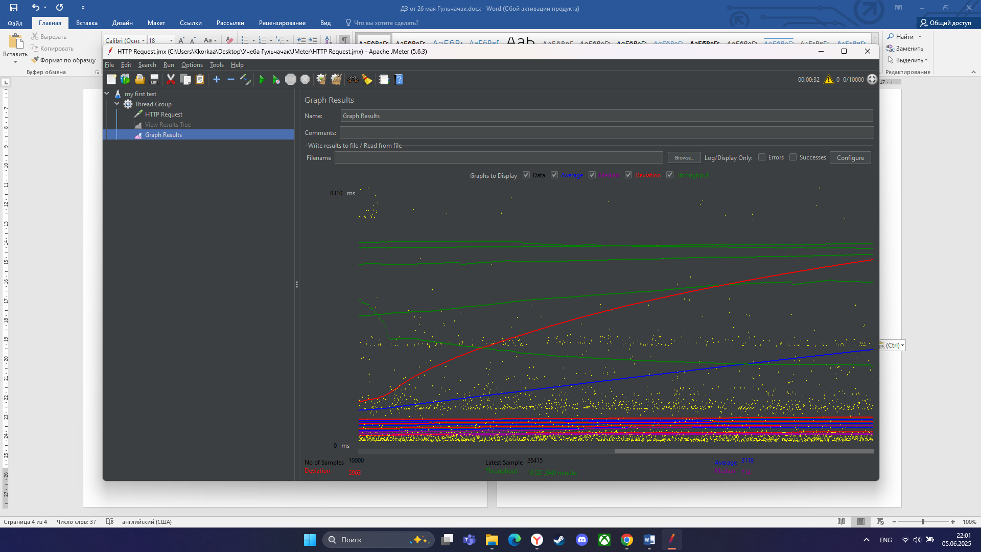

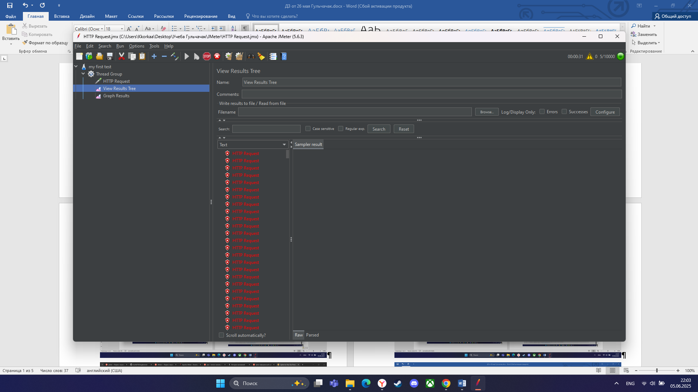

2. Домашнее задание от 14.05

1. Григорьева Настя. ГК QA51 : 2. Зайти в программу под администратором. Добавить новую инструкцию в список по кнопке «Загрузить инструкцию».
   * Ожидаемый результат: открывается модальное окно добавления файла с полями Наименование и Описание.

-нужны были списки проверок только для формы «Редактировать»

2 Зайти в программу под другим пользователем- необходимо дополнить словами «без прав администратора»

1. Исмаилов: используются слова «сохраняются корректно» -двусмысленность (как мы узнаем что сохранено корректно)
2. Юртова 1,загрузить файл с таким же расширением, переименовать на «Описание», добавить описание и сохранить.-с таким же, не совсем понятно с каким именно расширением необходимо загрузить файл

-не указан ожидаемый результат.